Турнир дворовых команд по баскетболу прошел в Первомайском
24.04.2018

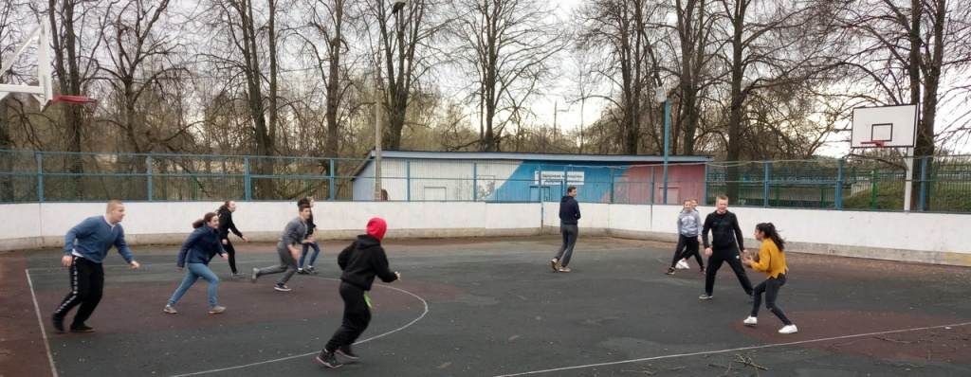
Турнир дворовых команд по баскетболу прошел в Первомайском. Фото: сотрудники МБУ ФиС «Надежда»
Открытый турнир дворовых команд по баскетболу прошел 22 апреля на спортивной площадке у Дома культуры «Десна» поселения Первомайское.
Инициатором соревнований стал тренер Вячеслав Калачев из Муниципального бюджетного учреждения физической культуры и спорта «Надежда».
— Турнир прошел с целью популяризации уличного баскетбола в поселении Первомайское. В нем приняли участие все жители, которые занимаются данным видом спорта, — прокомментировали представители «Надежды».
Они добавили, что соревнования прошли в дружеской атмосфере. По завершении турнира многие участники решили заниматься баскетболом.

Адрес страницы: http://tinao.mos.ru/presscenter/news/detail/7288125.html
Префектура Троицкого и Новомосковского административных округов города Москвы

